淡江時報 第 1195 期
校慶蘭花展 品韻聞香賞綠意
學校要聞
【潘劭愷淡水校園報導】總務處為慶祝74週年校慶，10月31日至11月2日上午9時至下午17時，在黑天鵝展示廳舉辦校慶蘭花展「綠意蘭韻」，來自全國各地共351盆蘭花參展，經由18位專業評審的評比後，由嶺馨芳蘭園賴慶隆所培育的「新幾內亞鬼交石斛蘭」獲得總冠軍。董事長張家宜也於11月1日上午前往觀賞，細品蘭花之美。

總務長蕭瑞祥說明，今年蘭花展與台灣蘭藝協會合作，展覽中除了獲獎的蘭花外，還有不少特殊造型的原生種蘭花如「甲蟲」、「三尖蘭」、「天鵝蘭」及跳舞的女郎「文心蘭」等，他還特別提到，本次蘭花展名稱中有「綠意」2字，其中參展的綠色蘭花約共30株，非常符合主題意旨。「歡迎大家踴躍前往欣賞這一場美的饗宴，在充滿香氣的展場中，欣賞豔而不俗的蘭花，保證讓你心曠神怡，疲勞消弭於無形。」

評審委員召集人，台灣蘭花產銷發展協會理事長賴清義說明，參展蘭花依屬性分為「嘉德利亞（大）（小）」、「仙履蘭」、「蝴蝶蘭」及「其他」共五類，獲得總冠軍的蘭花株齡栽培超過10年以上，共有15支花梗、超過五百朵以上花朵，在天候不穩定的情況下，仍能持久綻放，「充分顯示出花農裁培的用心，獲得大多數評審的肯定。」會中另評選出15株冠軍、30株特優、40株優等及50株佳作，共136株獲獎蘭花。

首度獲得總冠軍的賴慶隆，謙虛的將功勞歸於「天時」與「地利」，自己只是每天做好巡視及澆水的本分。參與淡江的蘭花展已超過10年的他，認為淡江的場地和參展蘭花的品質都很好，「所以我很樂意每年帶著自己培育的蘭花前來共襄盛舉，同時以花會友。」
2024/11/01

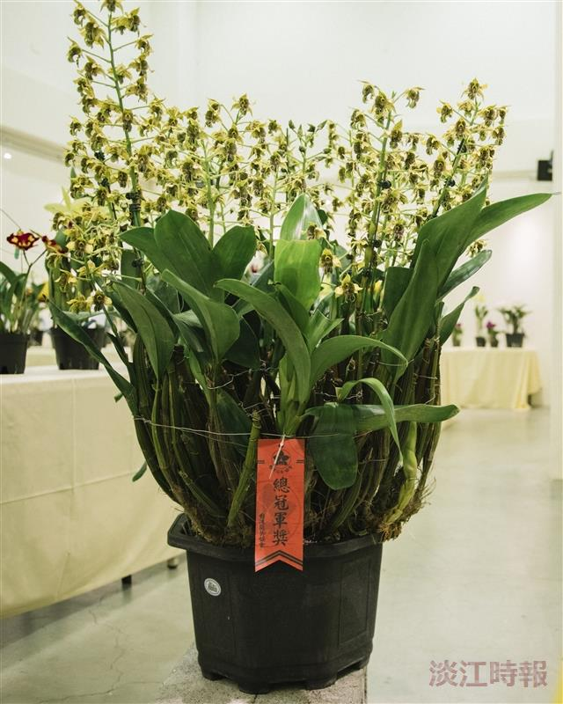
本屆校慶蘭花展總冠軍「新幾內亞鬼交石斛」。（攝影／林郁翔）

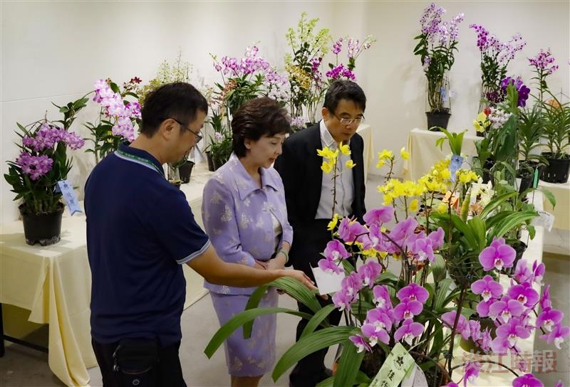
董事長張家宜（右2）參觀蘭花展，聽取參展蘭花特色。（攝影／潘劭愷）

